Tiere
Modul 1 : Tiere bei uns, bei euch und woanders

Material für Schüler
Inhalt:
Material 1: Protokoll – Tiere meiner Region (Sequenz 2)
Material 2: Mein Lieblingstier (Arbeitsblatt 1) (Sequenz 2)
Material 3: Mein Lieblingstier (Arbeitsblatt 2) (Sequenz 2)
Material 4: Karte Thüringens (Sequenz 3)
Material 5: Bildkarten mit Tieren Thüringens
Material 6: Feste Wendungen - Auswahlübung
Material 7: Portfolio
Material 1
Protokoll – Tiere meiner Region

Schaut euch die Fotos/Bilder an. Wählt die Tiere aus, die in eurer Region leben und füllt die linke Spalte aus. Sind das Tiere der Erde, des Wassers oder der Luft? Kreuzt die richtige Spalte an. Wo leben diese Tiere? Wählt das entsprechende Bild aus und klebt es in die rechte Spalte. Überprüft eure Ergebnisse!

Name des Tiers  (Foto/Zeichnung) | Land  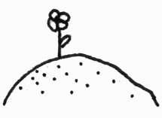 | Wasser  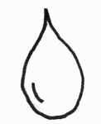 | Luft  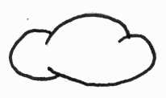 | Lebensraum  (Foto/Zeichnung)
1.

2.

3.

Zeichnungen: Annika Renner, Erfurt/Deutschland

